«Осеннее дерево».
Аппликация с элементами рисования.
Работа проста в выполнении , не требует большой затраты материала и времени. Ее можно выполнять как на занятиях в детском саду, так и дома, совместно с родителями.
Данную работу можно выполнять с разновозрастными группами детского сада, в зависимости от распределения нагрузки. Самостоятельно выполнить могут эту работу дети подготовительной группы (6-7 лет).
Для занятий с детьми младшего дошкольного возраста можно использовать заготовки рисунка дерева без листвы, листочки (сделанные фигурным дыроколом). Дети 3-4 лет могут самостоятельно выполнить наклеивание листочков на рисунок.
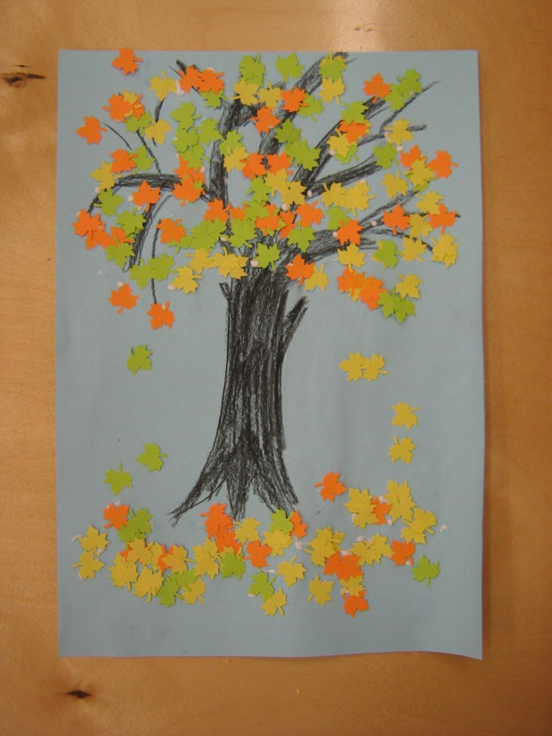
Для изготовления поделки понадобится:
- цветная двусторонняя бумага- зеленый, желтый, оранжевый цвет,
- клей ПВА,
- фигурный дырокол «Кленовый лист»,
- угольный или восковый карандаш черного или коричневого цвета.
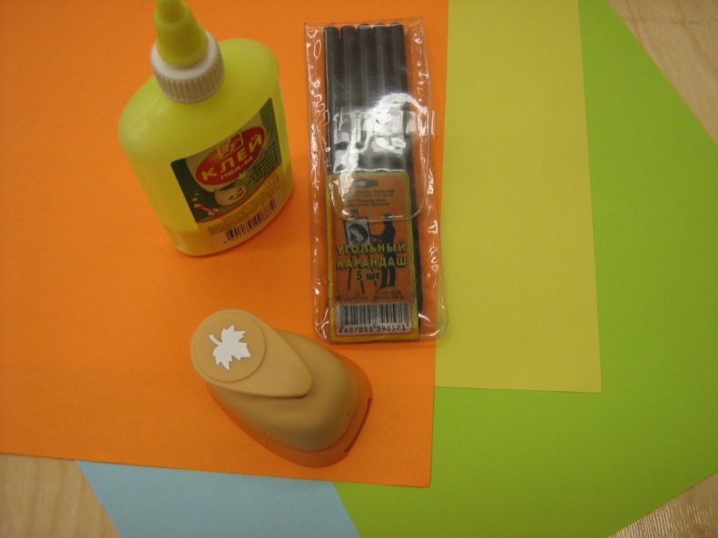
1). Рисуем ствол и ветви дерева без листвы, прорисовываем веточки, затушевываем все одним цветом.
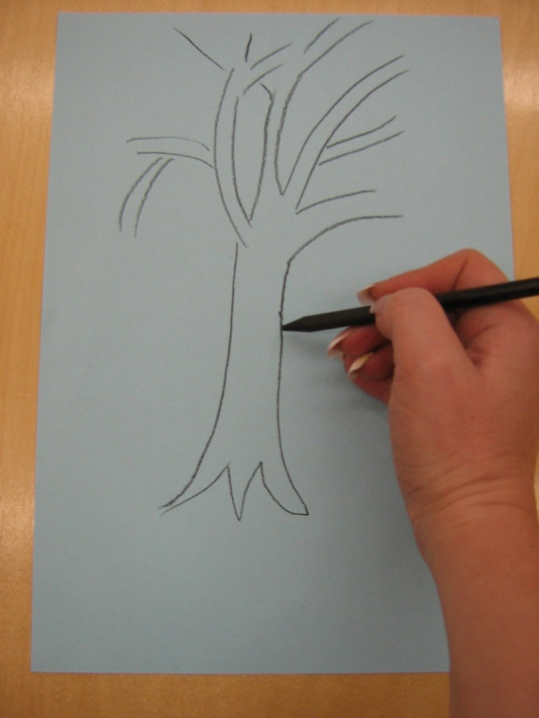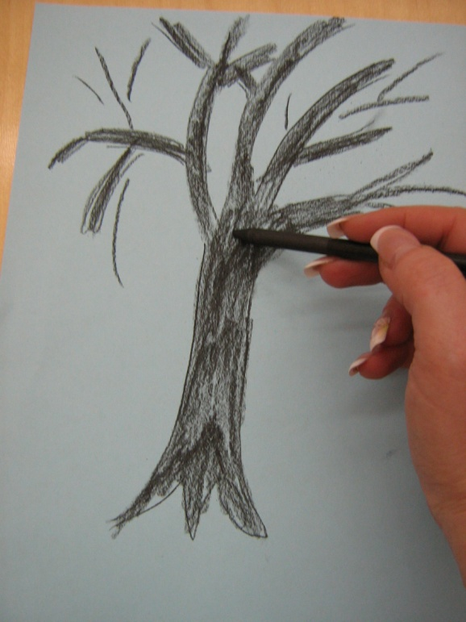

2). При помощи дырокола, изготавливаем множество листочков желтого, оранжевого, зеленого цвета.
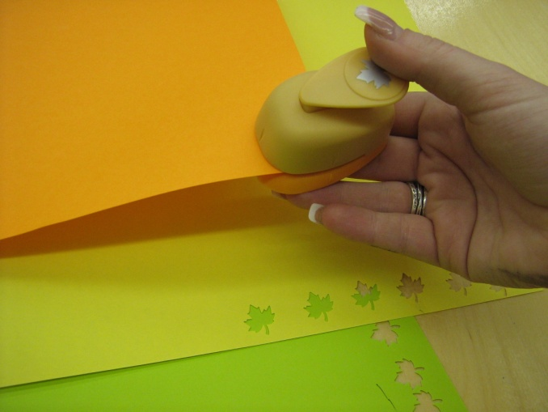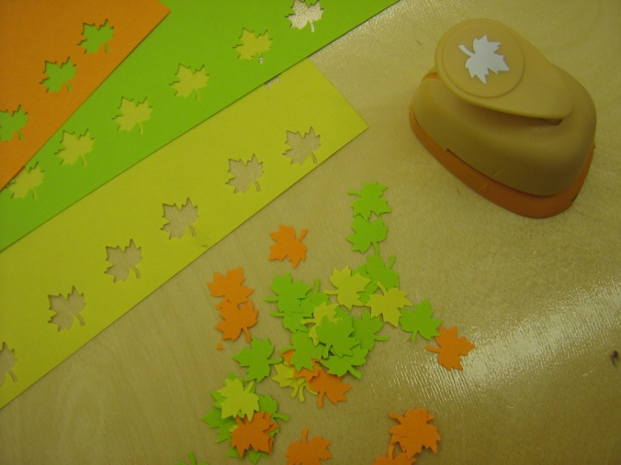
3). На рисунок, с изображением дерева наносим клей (дети старшего дошкольного возраста могут самостоятельно, при помощи клея и кисточки выполнять эту работу)
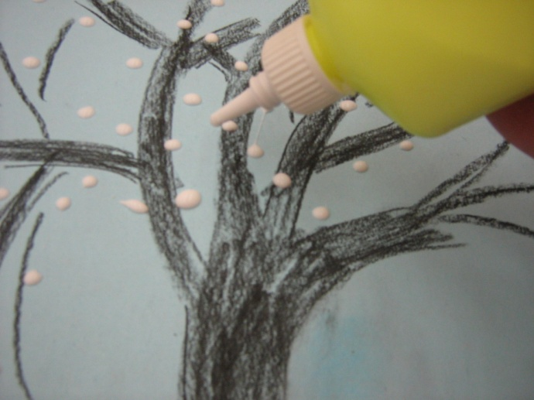
4). Методом прикладывания наклеиваем листочки . Чем больше листочков будет на дереве- тем ярче и красивее будет аппликация.
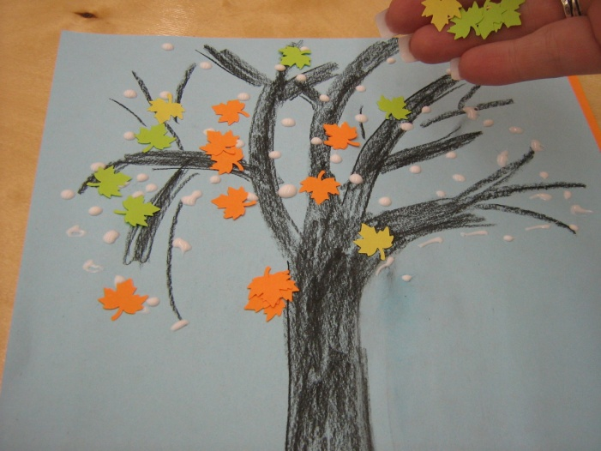
5). Наносим клей на нижнюю часть листа в хаотичном порядке- создаем эффект опавшей листвы.
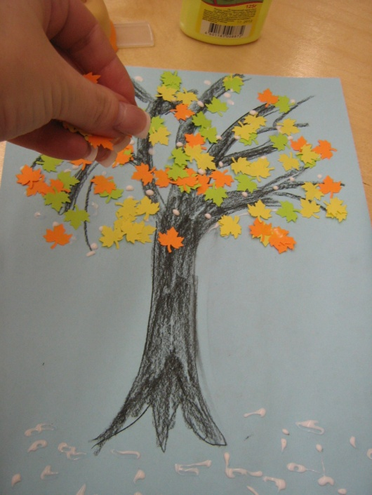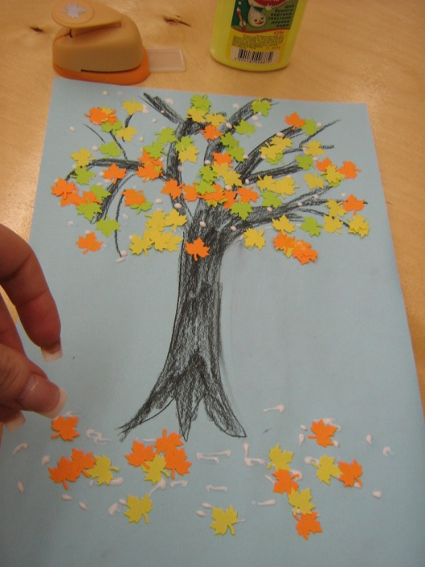
6). Работа готова.

